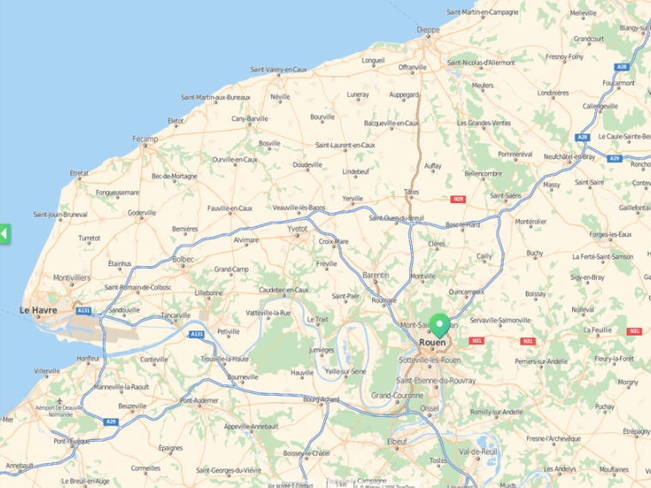
La Commission Technique Régionale de la Ligue des Pays Normands organise, dans le cadre de la formation E3, un stage initial MF1 dans les locaux du club GCOB à Bihorel (76420). Ce stage aura lieu les :
- 25-26-27 janvier 2019
- 08-09-10 février 2019
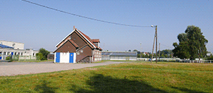

Le coût du stage est de 100€ pour les licenciés normands, 150€ pour les licenciés hors Ligue des Pays Normands. Le paiement se fera sur place le premier jour de stage.
Ce stage, sous la responsabilité d’Eric Lesaulnier, Instructeur Régional, est réservé aux licenciés détenteurs du Niveau 4-GP souhaitant s'investir dans l'enseignement.
Les candidats souhaitant s'inscrire doivent se signaler à Eric Moutier, délégué à la Commission Technique, pour l'organisation : ericmoutier@free.fr .
La fiche d'inscription doit être retournée à Adrian David, Président de la CTR :
Adrian DAVID : adavid1605@gmail.com
11 rue du Calvaire
14860 Ranville
NB : les pièces constitutives du dossier et le détail de l'organisation vous seront précisés après inscription.

Fiche d'inscription stage initial MF1 2019 Bihorel 76420
- 25-26-27 janvier
- 08-09-10 février

NOM :........................................................................................................................................................
Prénom :...................................................................................................................................................
N° licence 2018-2019 :.............................................................................................................
Club :..........................................................................................................................................................
N° club :..................................................................................................................................................
Date d'obtention du niveau 4-GP :…………………………………………………………………………….
Lieu d'obtention :……………………………………………………………………….................................................
Tél :………………………………………………………………………………………………………………………………………………………..
e-mail :........................................................................................................................................................

Fiche d'inscription à renvoyer à par mail ou courrier à :
Adrian DAVID : adavid1605@gmail.com
11 rue du Calvaire
14860 Ranville

